Описание архитектуры
Планировщик отпусков 0.5.0 · Платформа, компоненты, решения и план развития
28 октября 2026
Содержание
1 О документе 4
2 Общие сведения 5
2.1 Назначение и класс системы 5
2.2 Архитектурные принципы 5
2.3 Показатели кодовой базы 6
3 Контекст системы 7
4 Контейнеры и развёртывание 8
4.1 Состав контейнеров 8
4.2 Поставка и окружения 9
4.3 Масштабирование 10
5 Серверная часть 11
5.1 Слои и компоненты 11
5.2 Ключевые сервисы 12
5.3 Обработка запроса 14
6 Клиентская часть 15
7 Модель данных 16
7.1 Организация 17
7.2 Отпуска и режим работы 19
7.3 Служебные данные 19
7.4 Жизненный цикл заявки 20
8 Ключевые сценарии 21
8.1 Вход и продление сессии 21
8.2 Подача заявки 22
8.3 Согласование и отклонение 23
8.4 Построение графика 24
9 Безопасность 25
9.1 Аутентификация и сессии 25
9.2 Защита запросов 25
9.3 Модель авторизации 26
9.4 Журналирование и аудит 26
10 Программный интерфейс 27
11 Наблюдаемость и эксплуатация 28
12 Технологический стек 29
13 Ключевые решения 30
14 План развития 31

1 О документе
Документ описывает архитектуру «Планировщика отпусков» версии 0.5.0: назначение и границы системы, состав компонентов и их взаимодействие, модель данных, программный интерфейс, механизмы безопасности, развёртывание, эксплуатацию и план развития. Документ предназначен для архитекторов, разработчиков, инженеров сопровождения и службы информационной безопасности.
Связанный документ | Содержание
0 — Ревизия функциональности | Что было в прототипе и что стало целевым составом
2 — Спецификация API v1 | Протокол, каталог операций и ошибок, матрица прав
3 — План развития и бэклог | Версии, эпики и истории с критериями приёмки
4 — Модель данных | Сущности, словарь данных, инварианты, миграции
7 — Стенды, CI/CD и выпуск | Окружения, конвейеры, порядок выпуска
11 — SBOM и лицензии | Состав сторонних компонентов для реестра отечественного ПО
Руководство по развёртыванию | Установка, обновление, резервное копирование
Источники истины, на которые опирается документ: контракт contracts/openapi-vacation-api-v1.yaml, схема server/prisma/schema.prisma и исходный код ветки v0.5.0. Решения, принятые с обоснованием и альтернативами, — docs/adr/. Показатели кодовой базы ниже сформированы автоматически (tools/docs/gen_tables.py), а соответствие контракта и реализации проверяется тестом в CI.

2 Общие сведения

2.1 Назначение и класс системы
«Планировщик отпусков» — корпоративное веб-приложение для планирования и согласования ежегодных отпусков. Оно ведёт график отпусков всей организации, заявки сотрудников с согласованием руководителем, балансы дней по нормам Трудового кодекса, режим работы офис/удалёнка, аналитику пересечений внутри отделов и неизменяемый журнал всех изменений.
По архитектурному типу это клиент-серверное веб-приложение: одностраничный клиент (SPA) и REST API, устанавливаемые на серверы организации (on-premise) в контейнерах Docker. Целевой масштаб — от 1000 до 5000 пользователей.
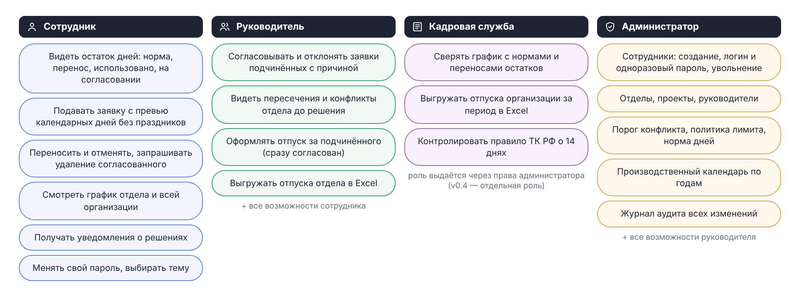
Роли и их возможности

2.2 Архитектурные принципы
- Сервер решает, клиент показывает. Правила (конечный автомат заявки, балансы, лимиты, права, конфликты) реализованы только в серверных сервисах. Проверки в клиенте — подсказки для удобства, а не защита.
- Контракт прежде кода. REST API v1 описан в contracts/ и меняется через ревью владельца; тест сверки в CI не даёт реализации и контракту разойтись.
- Одна операция — одна транзакция. Изменение данных, запись в историю заявки, журнал аудита и уведомления фиксируются в одной транзакции PostgreSQL.
- Чистые вычисления отдельно от ввода-вывода. Баланс, интервалы и аналитика пересечений — модули без БД и без «текущего времени»: их проверяют модульные тесты, а дата расчёта передаётся аргументом.
- Никаких временных решений. Зрелый стек с первой версии: PostgreSQL, TypeScript strict, контейнеры, миграции, CI с e2e-тестами.
- Зависимости — под контролем. Каждая новая библиотека обосновывается в docs/decisions.md и проходит лицензионный гейт SBOM: copyleft и неизвестные лицензии блокируют слияние.
- Секреты — только в окружении. В репозитории нет паролей и ключей; сервер не стартует со слабым JWT_SECRET.

2.3 Показатели кодовой базы
Показатель | Значение
Сервер: файлов TypeScript / строк | 63 / 5 600
Сервер: контроллеров / операций API | 16 / 58
Модель данных: таблиц / миграций | 18 / 8
Клиент: файлов TS и Vue / строк | 41 / 10 805
Клиент: экранов | 10
Тесты сервера: файлов / сценариев | 18 / 139
Тесты клиента (модульные и e2e): файлов / сценариев | 6 / 39

3 Контекст системы
Пользователи работают с системой через браузер по HTTPS. Внешние системы организации подключаются через стандартные протоколы: SMTP, OpenID Connect, файлы выгрузки.
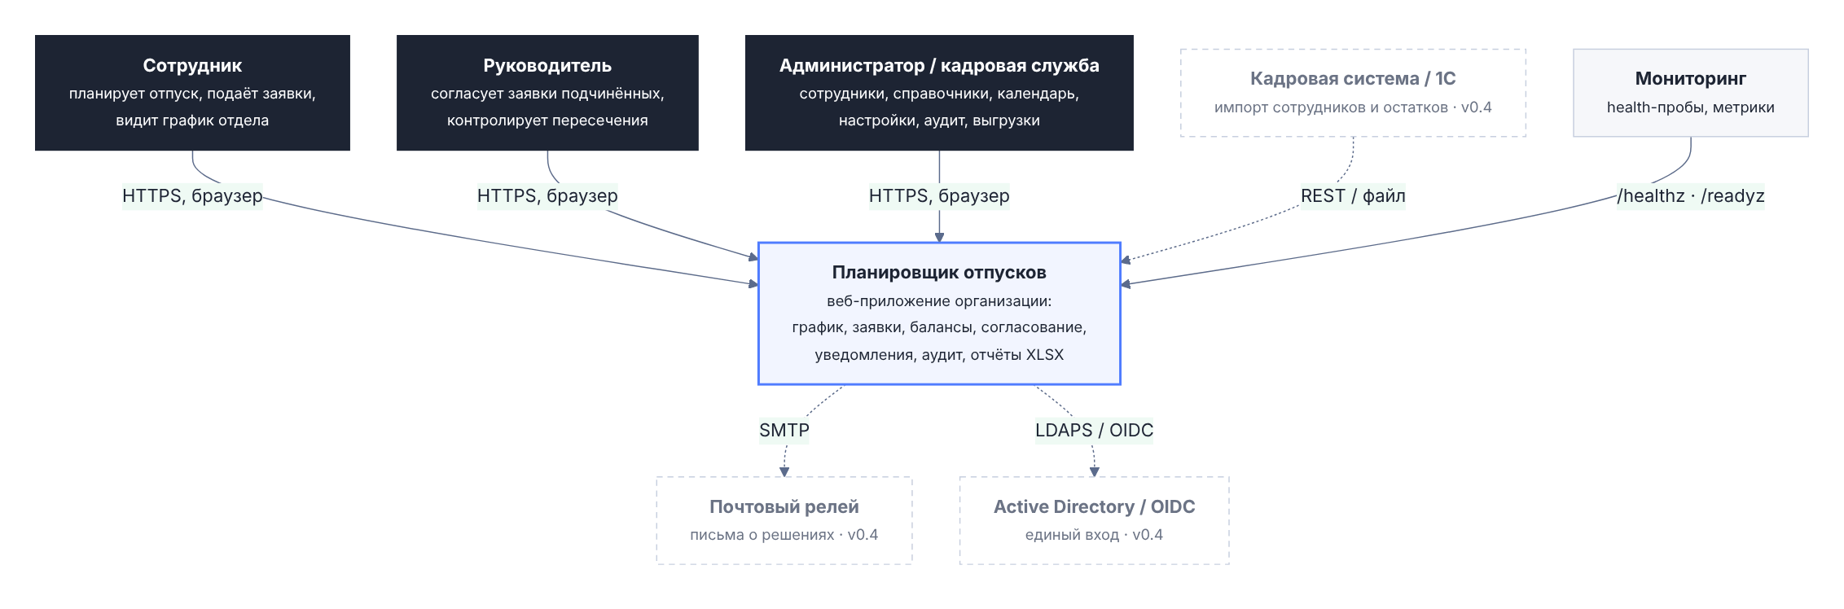
Диаграмма контекста (уровень 1 C4)
Участник | Взаимодействие
Сотрудник | Планирует отпуск, подаёт и переносит заявки, смотрит график отдела и свой график работы
Руководитель | Согласует заявки подчинённых, видит пересечения и аналитику отдела, ведёт режим работы команды
Администратор и кадровая служба | Сотрудники, справочники, производственный календарь, правила организации, журнал аудита, выгрузки
Мониторинг | Опрашивает /healthz (процесс жив) и /readyz (доступна БД); Prometheus собирает /metrics
Почтовый релей | Письма о заявках и еженедельные сводки (SMTP)
Провайдер единого входа | OpenID Connect: Keycloak, ADFS, Blitz Identity и др.
Кадровая система | Выгрузки сотрудников и остатков для импорта (XLSX, CSV, JSON)

4 Контейнеры и развёртывание

4.1 Состав контейнеров
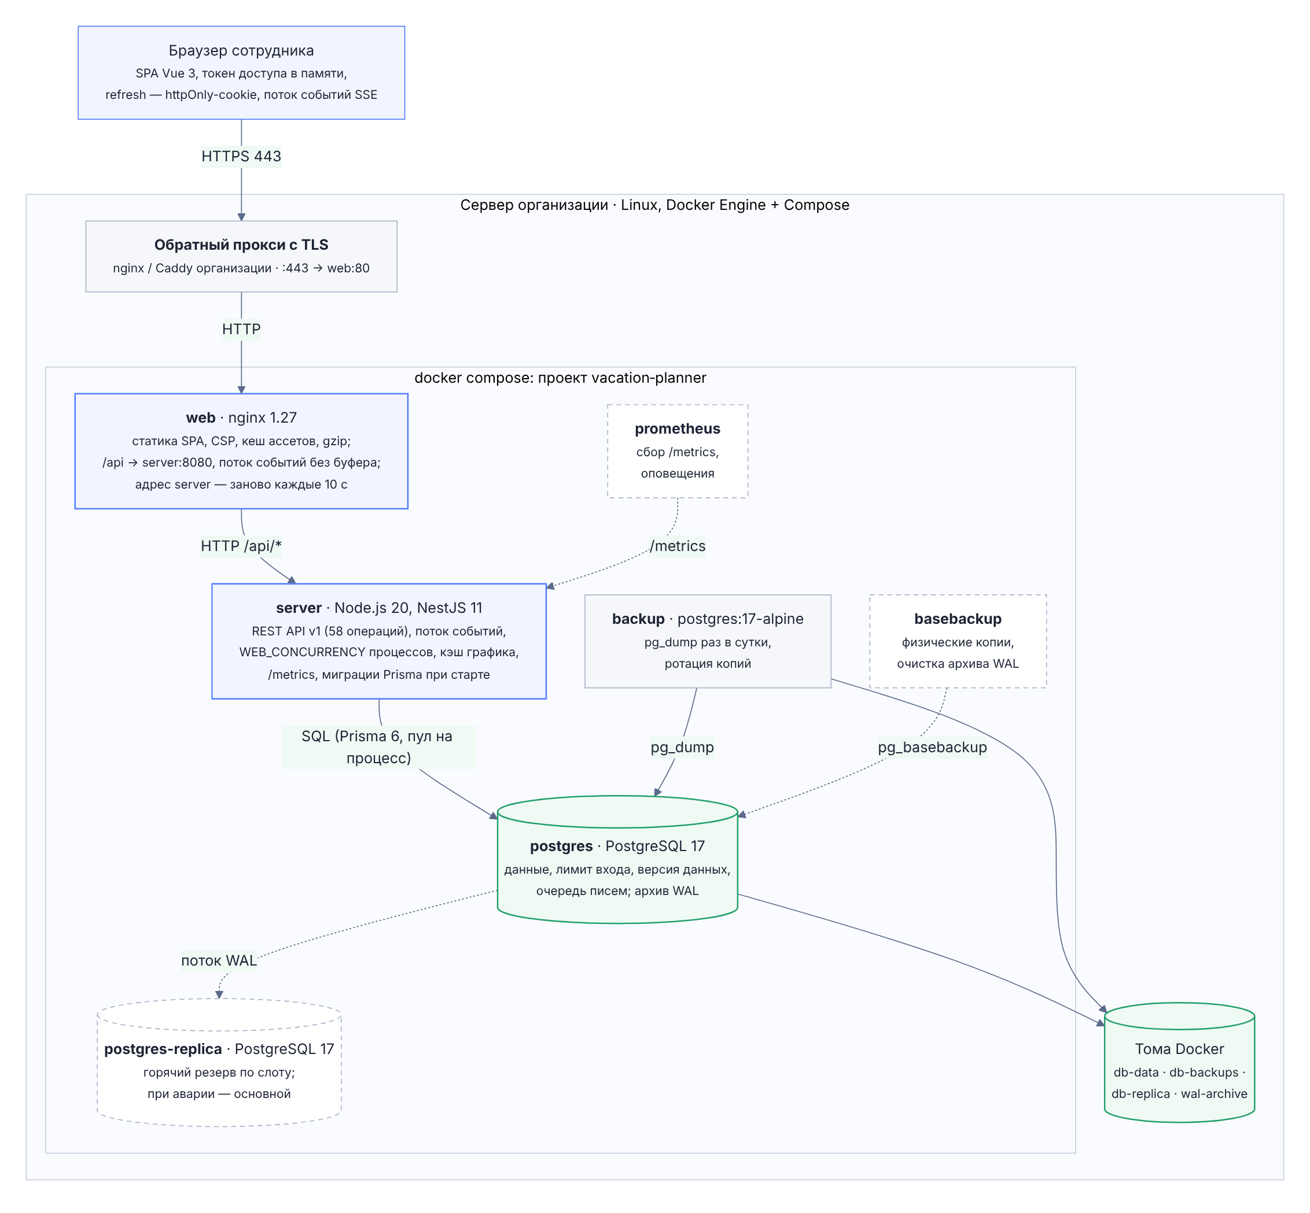
Диаграмма контейнеров (уровень 2 C4)
Контейнер | Образ | Назначение
web | nginx 1.27 + статическая сборка Vite | Отдаёт SPA с CSP и заголовками безопасности, кеширует хешированные ассеты, проксирует /api на server:8080 с X-Forwarded-For; поток событий — без буферизации; адрес server разрешается заново каждые 10 с
server | Node.js 20, NestJS 11 | REST API v1, бизнес-логика, поток событий, метрики; WEB_CONCURRENCY процессов; миграции Prisma при старте контейнера
postgres | PostgreSQL 17 | Все данные; том db-data
backup | postgres:17-alpine | pg_dump по расписанию (по умолчанию раз в сутки), ротация копий 14 дней; том db-backups
postgres-replica | PostgreSQL 17 | Горячий резерв: потоковая репликация по слоту, чтение; при аварии повышается до основного (docker-compose.replica.yml)
basebackup | postgres:17-alpine | Ежедневные физические копии и очистка архива WAL — восстановление на момент времени (docker-compose.replica.yml)
prometheus | Prometheus 3 | Сбор /metrics и правила оповещений (профиль monitoring); панель — в Grafana организации
Перед стендом ставится обратный прокси организации с TLS (nginx или Caddy). Состояние сессий в сервере не хранится: access-токен — JWT, refresh-токены — в таблице PostgreSQL. Всё общее для процессов и экземпляров — лимит входа, версия данных графика, очередь писем, отметки фоновых задач — тоже в PostgreSQL (ADR-012), поэтому сервер масштабируется процессами и экземплярами без «липких» сессий и без отдельного хранилища.

4.2 Поставка и окружения
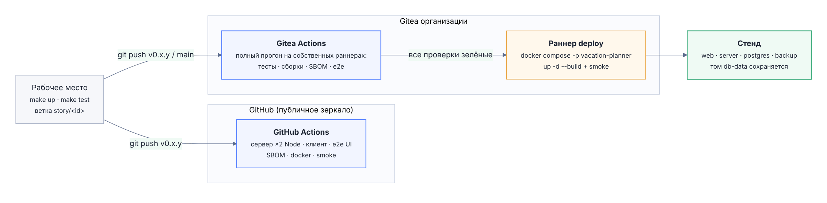
Поставка: от рабочего места до стенда
Код ведётся в двух репозиториях-зеркалах: GitHub (публичный) и Gitea организации. Оба запускают одинаковый набор проверок; в Gitea после зелёных проверок раннер deploy разворачивает стенд (docker compose -p vacation-planner up -d --build) и выполняет дымовые пробы. Подробно — документ 7.

4.3 Масштабирование
Нагрузка | Решение
До 1000 пользователей | Один сервер: 2 vCPU, 4 ГБ ОЗУ, PostgreSQL в том же compose, WEB_CONCURRENCY=auto
До 5000 пользователей | 4 vCPU и 8 ГБ ОЗУ под server, PostgreSQL — на отдельном узле или с репликой; при необходимости второй экземпляр server за балансировщиком. Проверено нагрузкой: 500 одновременных пользователей при 5000 в базе (docs/progress/load-v0.5.0.md)
Пики начала дня (×5) | Ответ графика кэшируется по версии данных (ETag, 304 Not Modified); тяжёлые чтения ограничены периодом и фильтром по отделу; выгрузка XLSX пишется потоком и уступает процессор другим запросам

Механизм | Зачем
Кластер процессов (WEB_CONCURRENCY) | Node.js обслуживает запросы одним ядром; главный процесс запускает по процессу на ядро и перезапускает упавшие
Асинхронный scrypt | Хеширование пароля — в пуле потоков libuv: 100 мс расчёта не останавливают остальные запросы процесса
Пул соединений на процесс | min(10, 40 / процессов), не меньше 3: процессы одного экземпляра держат не больше ~40 соединений с БД
Версия данных графика | Отложенные триггеры таблиц графика увеличивают счётчик при фиксации, один раз за транзакцию (16 строк — без конкуренции за одну); ответ /schedule кэшируется по версии и отдаётся 304 по ETag
Лимит входа в PostgreSQL | Окна по минутам в нежурналируемой таблице: одинаковый лимит при любом числе процессов и экземпляров
Поток событий вместо опроса | Уведомления и «данные изменились» приходят по SSE; процесс опрашивает БД одним запросом раз в 2 с на всех своих подключённых (ADR-013)
Виртуальный список графика | Браузер рисует только видимые строки: 5000 сотрудников — 1,8 тыс. узлов DOM вместо 65 тыс.

5 Серверная часть

5.1 Слои и компоненты
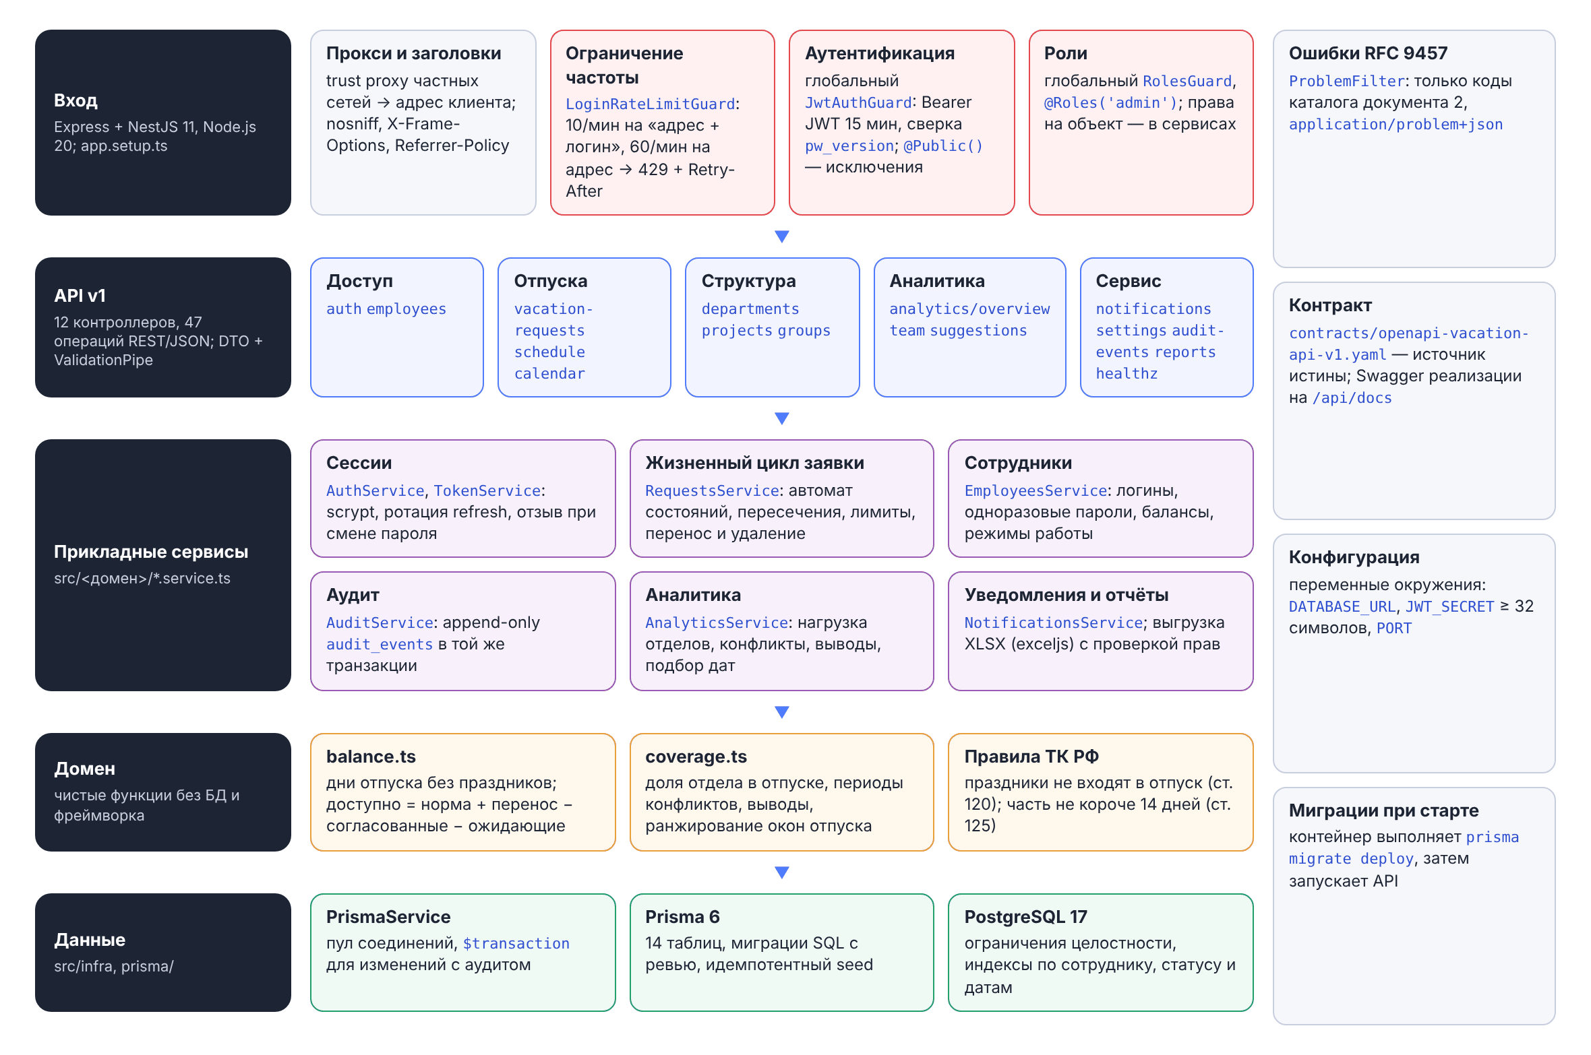
Слои сервера (уровень 3 C4)
Сервер — модульный монолит NestJS: каждый домен в каталоге server/src/<домен>/ содержит тонкий контроллер (DTO-валидация, вызов сервиса) и сервис с логикой.
Модуль | Ответственность
auth | Вход по паролю и через единый вход OIDC (oidc.ts), выход, обновление и смена пароля, личные настройки; TokenService (JWT HS256), глобальные guards, ограничение частоты входа; access.ts — служебные роли (администратор, кадровая служба)
app.setup.ts | Общая настройка HTTP: trust proxy, cookie, заголовки, валидация — одна для продакшена и тестов
employees | Сотрудники, логины и одноразовые пароли, балансы, режим работы (шаблон и исключения)
requests | Заявки: конечный автомат, пересечения, лимиты, перенос и удаление; balance.ts — чистые функции баланса
schedule | График отпусков за период с конфликтами отделов: сборка простым SQL, кэш по версии данных, ETag
events | Поток событий (SSE): билеты, подключения, опрос новых уведомлений и версии данных
analytics | Нагрузка отделов, периоды конфликтов, выводы руководителю, подбор дат; coverage.ts — чистые функции
directories | Отделы, проекты, личные группы
calendar | Производственный календарь: праздники ст. 112 и переносы выходных; правка кадровой службой
imports | Импорт сотрудников и остатков из XLSX/CSV и JSON; plan.ts — чистая функция плана
mail | Письма о заявках (outbox в транзакции события), фоновая отправка с повторами, еженедельная сводка руководителям
settings | Правила организации: порог конфликта, политика лимита, норма дней
notifications | Уведомления в интерфейсе и постановка писем в очередь
audit | Неизменяемый журнал; запись только внутри транзакции изменения
reports | Выгрузка отпусков в XLSX
health | Пробы /healthz и /readyz, метрики /metrics
infra | PrismaService, ProblemException и фильтр RFC 9457; metrics.ts — реестр метрик и сложение процессов кластера; concurrency.ts — число процессов и пул; data-version.ts — версия данных и кэш ответов

5.2 Ключевые сервисы
RequestsService реализует жизненный цикл заявки. Создание проверяет права (за себя, за подчинённого, администратор), даты (формат, порядок, не в прошлом), пересечения с собственными заявками и лимит дней. Заявка, оформленная руководителем за подчинённого, сразу согласована. Перенос согласованного отпуска переводит заявку на согласование с сохранением прежних дат в change_from_*; отклонение переноса возвращает прежние даты. Запрос удаления помечает заявку pending_deletion; согласование удаляет её, а событие остаётся в истории и аудите.
Баланс считается по правилам ТК РФ: праздничные нерабочие дни внутри отпуска не входят в число дней отпуска (ст. 120), одна из частей должна быть не короче 14 календарных дней (ст. 125). Доступно для планирования = норма + перенос − согласованные дни − дни на согласовании. При жёсткой политике лимита сервер отклоняет заявку сверх доступного (409 limit-exceeded).
AnalyticsService строит аналитику отдела на чистых функциях coverage.ts:
- доля отдела в отпуске по месяцам (только рабочие дни; отдельно — с учётом заявок на согласовании);
- периоды конфликтов, когда в отпуске не меньше порога отдела (выходные не разрывают период);
- выводы руководителю: ближайшие конфликты, пиковый и самый спокойный месяц, нераспределённые дни, сотрудники без части в 14 дней, риски малочисленного отдела;
- подбор дат: для заданной длины отпуска перебираются окна периода поиска; окно продлевается на праздники, окна с превышением порога и пересечением с собственными отпусками исключаются, остальные ранжируются по нагрузке на отдел, бонусу за праздники внутри и старту в понедельник; выдаётся до пяти непересекающихся вариантов с объяснением.
ImportsService строит план импорта той же чистой функцией для предпросмотра и применения: строка сопоставляется с сотрудником по логину, без логина — по ФИО; новые сотрудники получают логин транслитом, новые отделы создаются, руководитель может быть создан этим же файлом. Пустая ячейка значение не меняет, поэтому повторная загрузка того же файла ничего не меняет. Применение — одна транзакция с аудитом каждой записи и только при отсутствии ошибок в плане.
MailService реализует шаблон outbox: письмо пишется в таблицу email_outbox в той же транзакции, что и уведомление, и отправляется фоном. Письма разбираются с FOR UPDATE SKIP LOCKED и арендой на 5 минут, поэтому несколько экземпляров сервера не отправят письмо дважды, а упавший процесс не удерживает его. Неудачная отправка повторяется через 1, 5, 30 минут, 2 и 12 часов. Еженедельная сводка запускается один раз за неделю — по строке job_runs.
ScheduleService собирает график четырьмя запросами SQL (сотрудники, отпуска, шаблоны и исключения режима работы) и считает конфликты отделов счётчиками по дням. Контроллер сначала читает версию данных, затем данные: так версия не может опередить данные. Готовый ответ кэшируется в памяти процесса (до 64 МБ) по ключу «версия + параметры»; запрос с If-None-Match текущей версии получает 304 без тела.
EventsService держит открытые потоки SSE. Раз в 2 секунды процесс одним запросом находит новые уведомления своих подключённых сотрудников и проверяет версию данных; сотрудник получает notifications с числом непрочитанных, все — data при изменении графика (не чаще раза в 15 с). Каждые 25 секунд — пустой комментарий, чтобы прокси не закрыл простаивающее соединение.

5.3 Обработка запроса
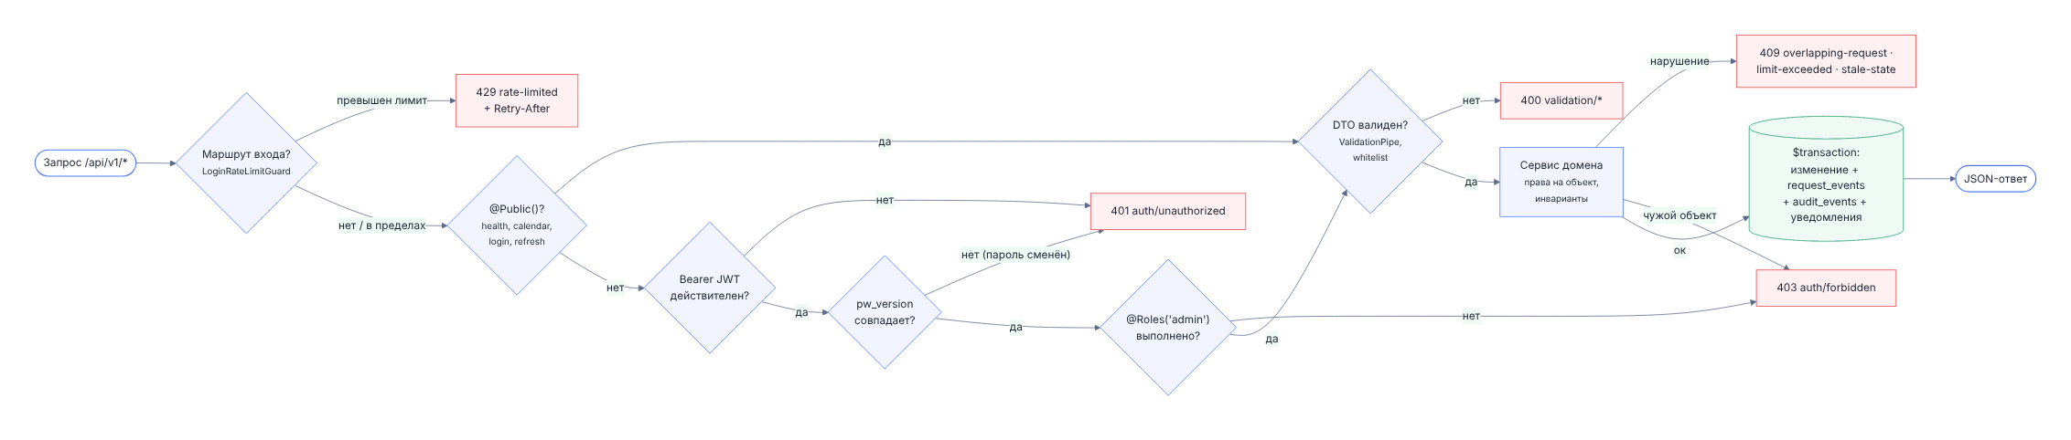
Маршрут запроса через защиту и валидацию
Каждый запрос /api/v1/* проходит ограничение частоты (для входа), глобальную аутентификацию (кроме маршрутов @Public()), сверку версии пароля в токене и активности сотрудника (смена пароля или увольнение отзывает все выданные токены; процесс помнит результат проверки 10 секунд и сбрасывает его сразу, если изменение прошло через него), проверку роли и DTO-валидацию с whitelist. Права на конкретный объект (своя заявка, подчинённый) проверяет сервис. Ошибка любого уровня возвращается как application/problem+json с кодом из каталога (документ 2).

6 Клиентская часть
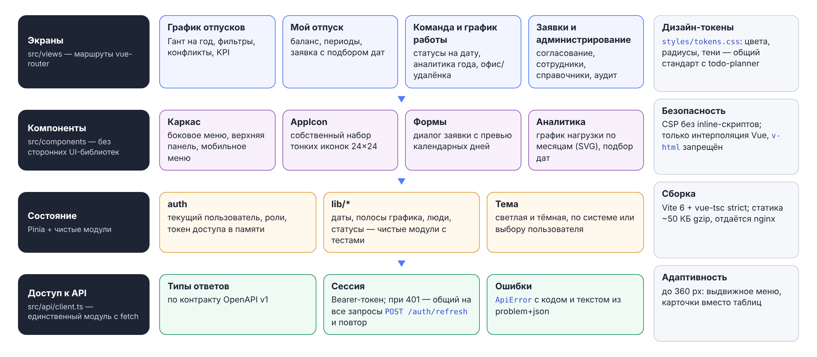
Слои клиента
Клиент — Vue 3 + TypeScript strict + Vite + Pinia без сторонних UI-библиотек: дизайн-система (токены, иконки, паттерны) общая с внутренними продуктами todo-planner и almi_license. Единственный модуль, обращающийся к сети, — web/src/api/client.ts: он добавляет Bearer-токен, при 401 один раз обновляет его по httpOnly-cookie (параллельные запросы ждут общий результат обновления, иначе ротация отозвала бы токен) и превращает problem+json в ApiError.
Экран | Назначение
График отпусков | Гант года: масштабы год/квартал/месяц, группы отделов, выходные и праздники, линия «сегодня», полоса нагрузки, слой удалёнки, сравнение выбранных сотрудников, выгрузка в Excel
Мой отпуск | Баланс с разбивкой, ближайший отпуск, год одним взглядом, заявка с подбором дат, перенос и отмена
Команда | Кто сегодня в офисе, на удалёнке, в отпуске; аналитика года: выводы, нагрузка по месяцам, конфликты, распределение дней
График работы | Недельный шаблон офис/удалёнка и разовые исключения на календаре
Заявки | Очередь согласования с пересечениями в отделе, отклонение с причиной, оформление отпуска за подчинённого
Администрирование | Сотрудники, справочники и производственный календарь, правила организации, журнал аудита
Тема оформления — светлая, тёмная или по настройке системы; интерфейс адаптирован до ширины 360 px.

7 Модель данных
Схема описана в server/prisma/schema.prisma (18 таблиц PostgreSQL); полный словарь данных и инварианты — документ 4.

7.1 Организация
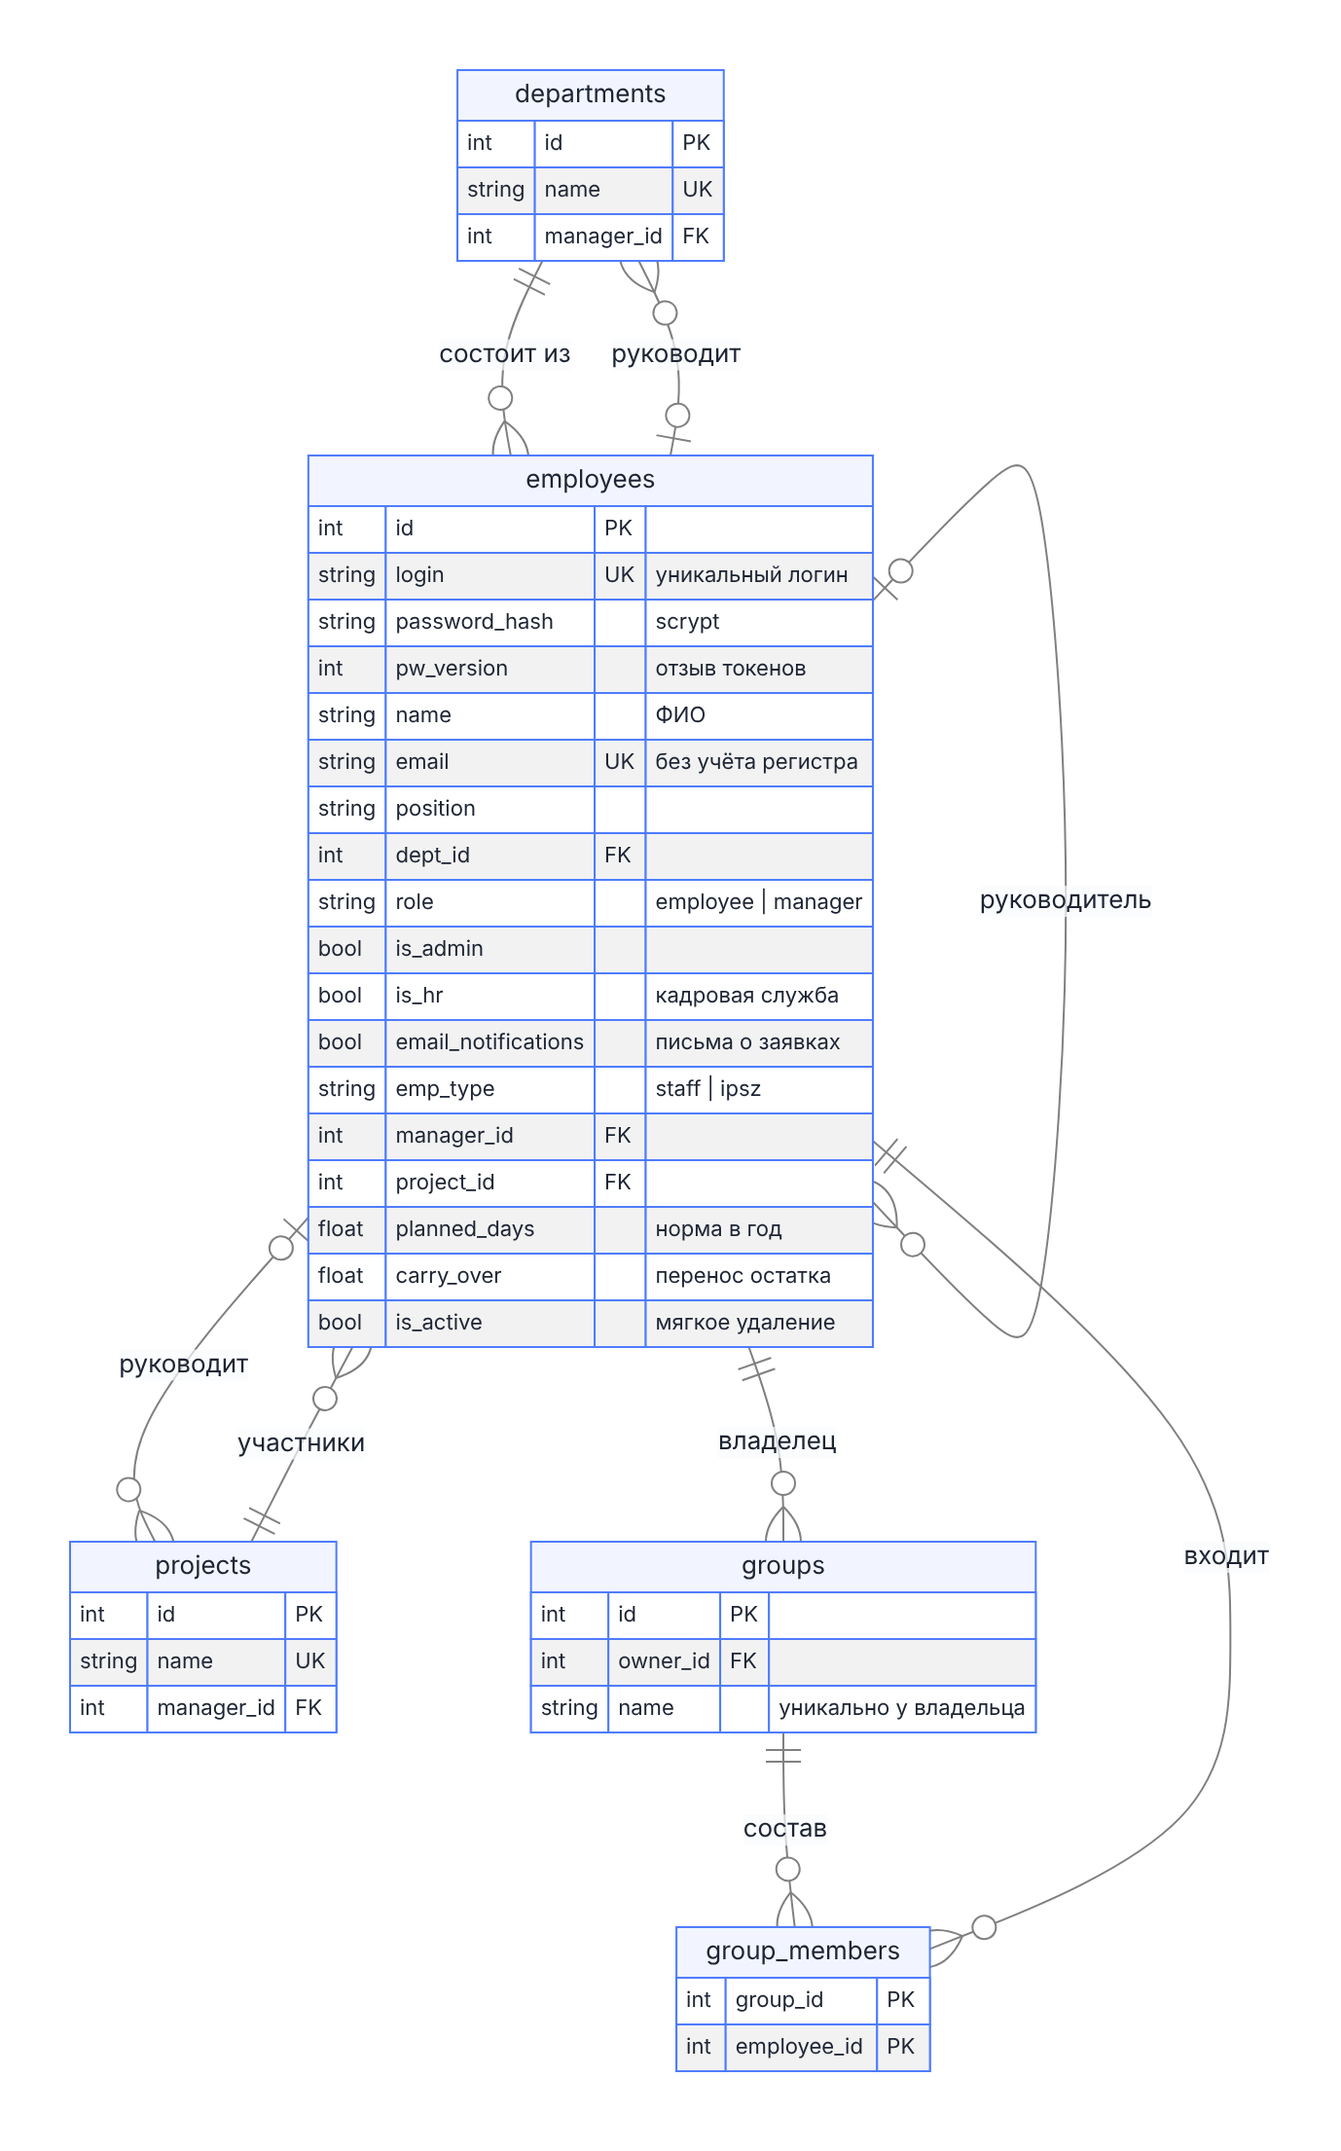
ER: сотрудники, отделы, проекты, группы

7.2 Отпуска и режим работы
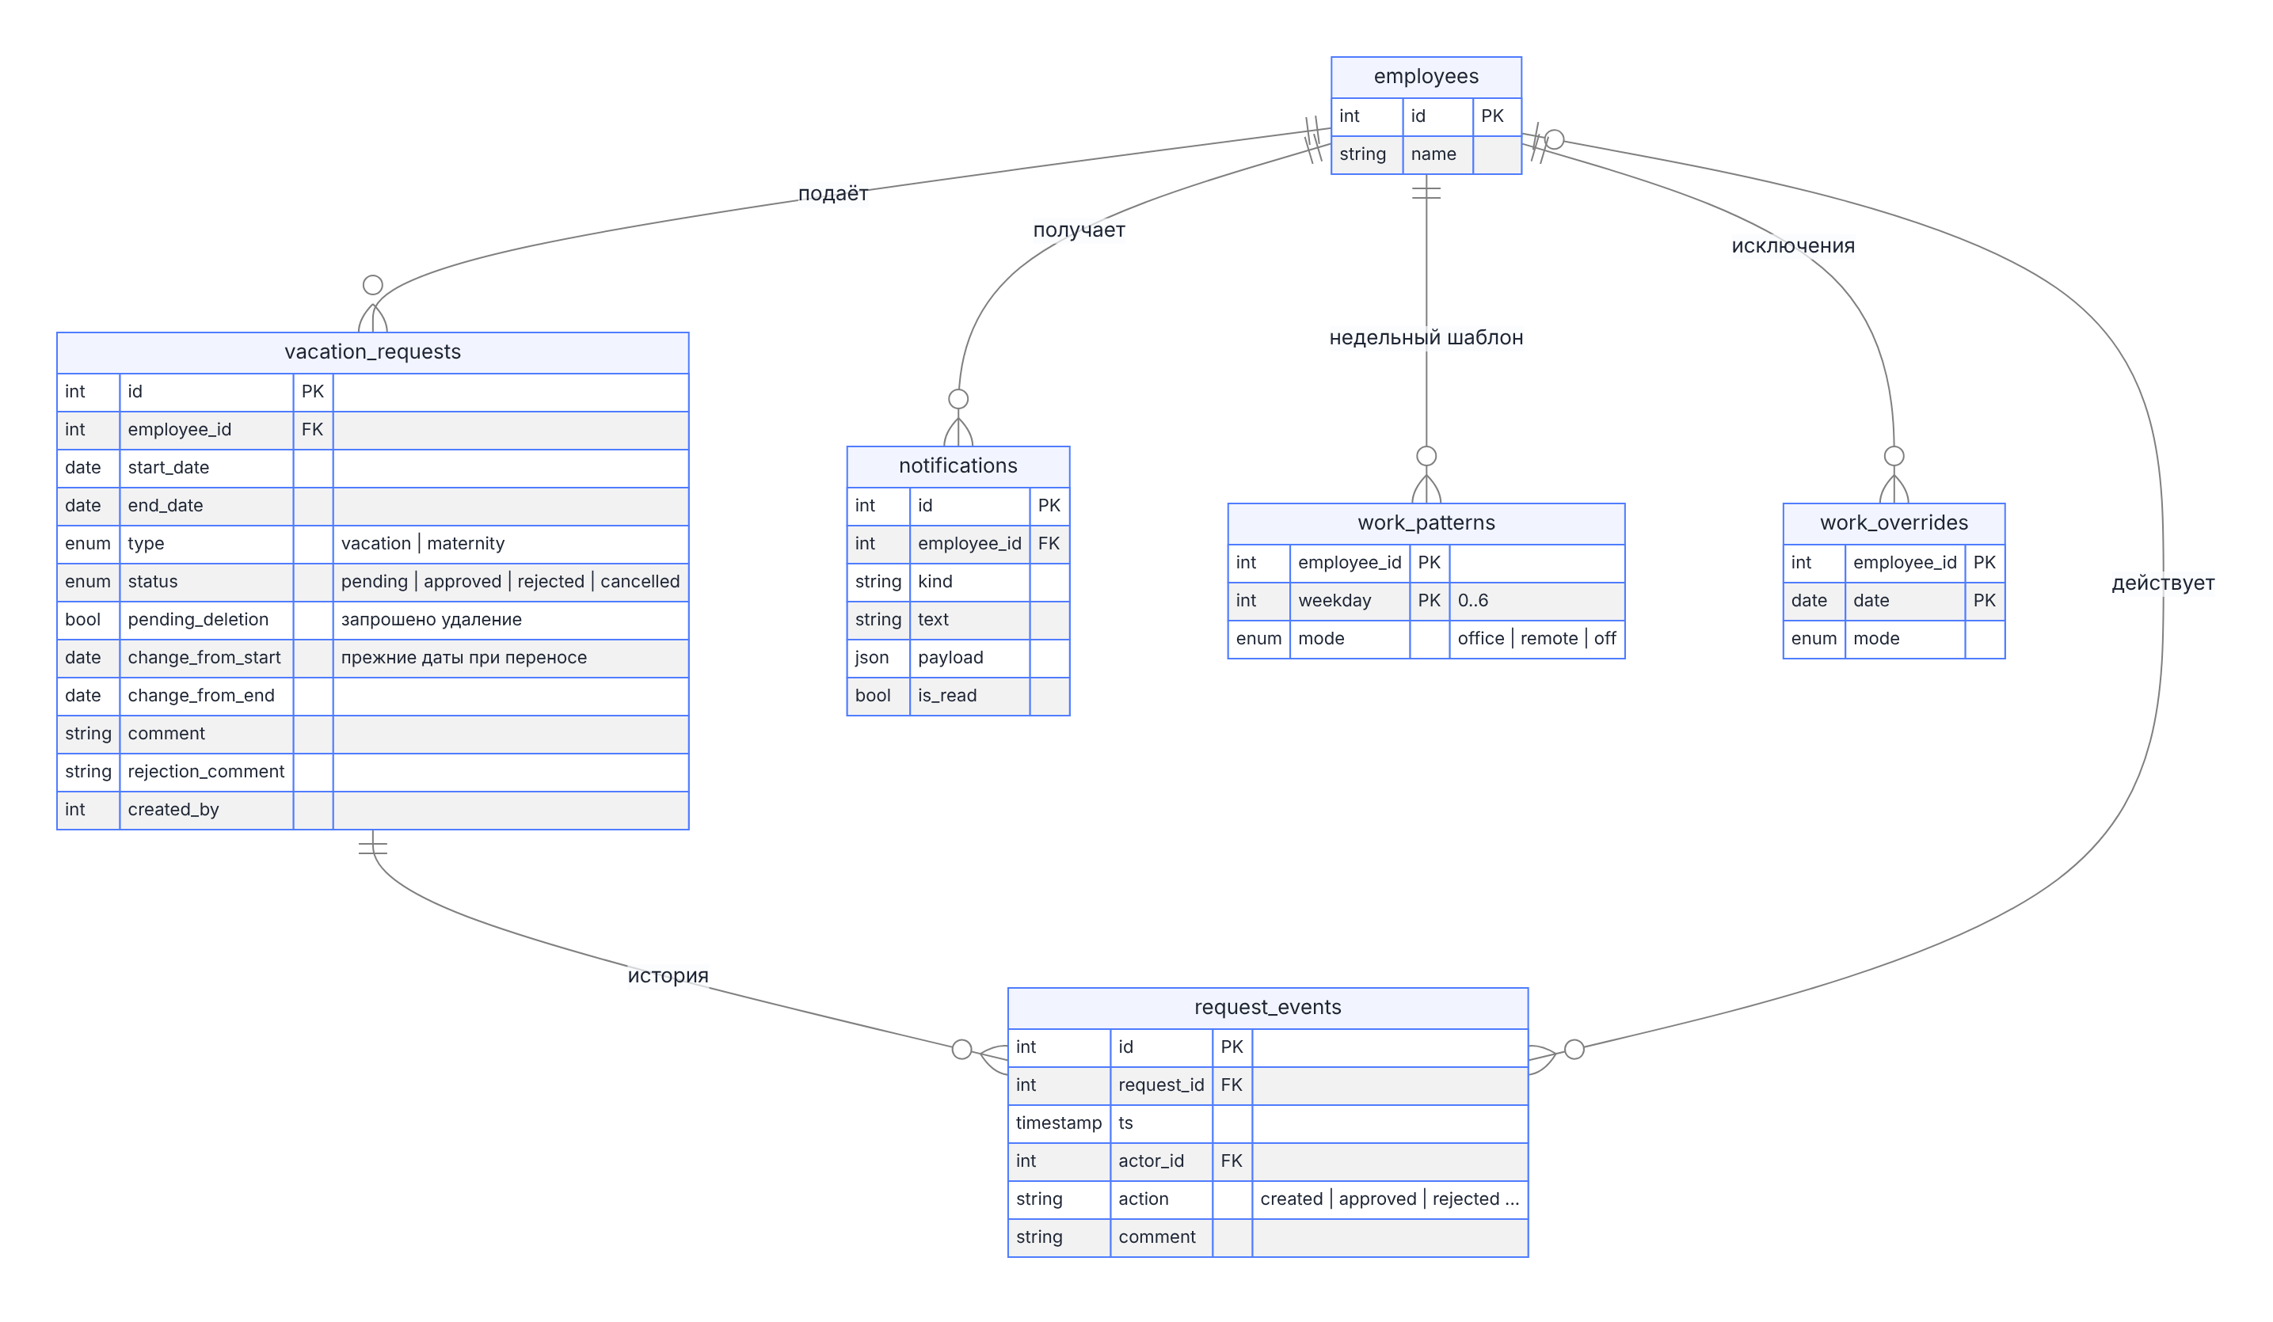
ER: заявки, история, уведомления, режим работы

7.3 Служебные данные
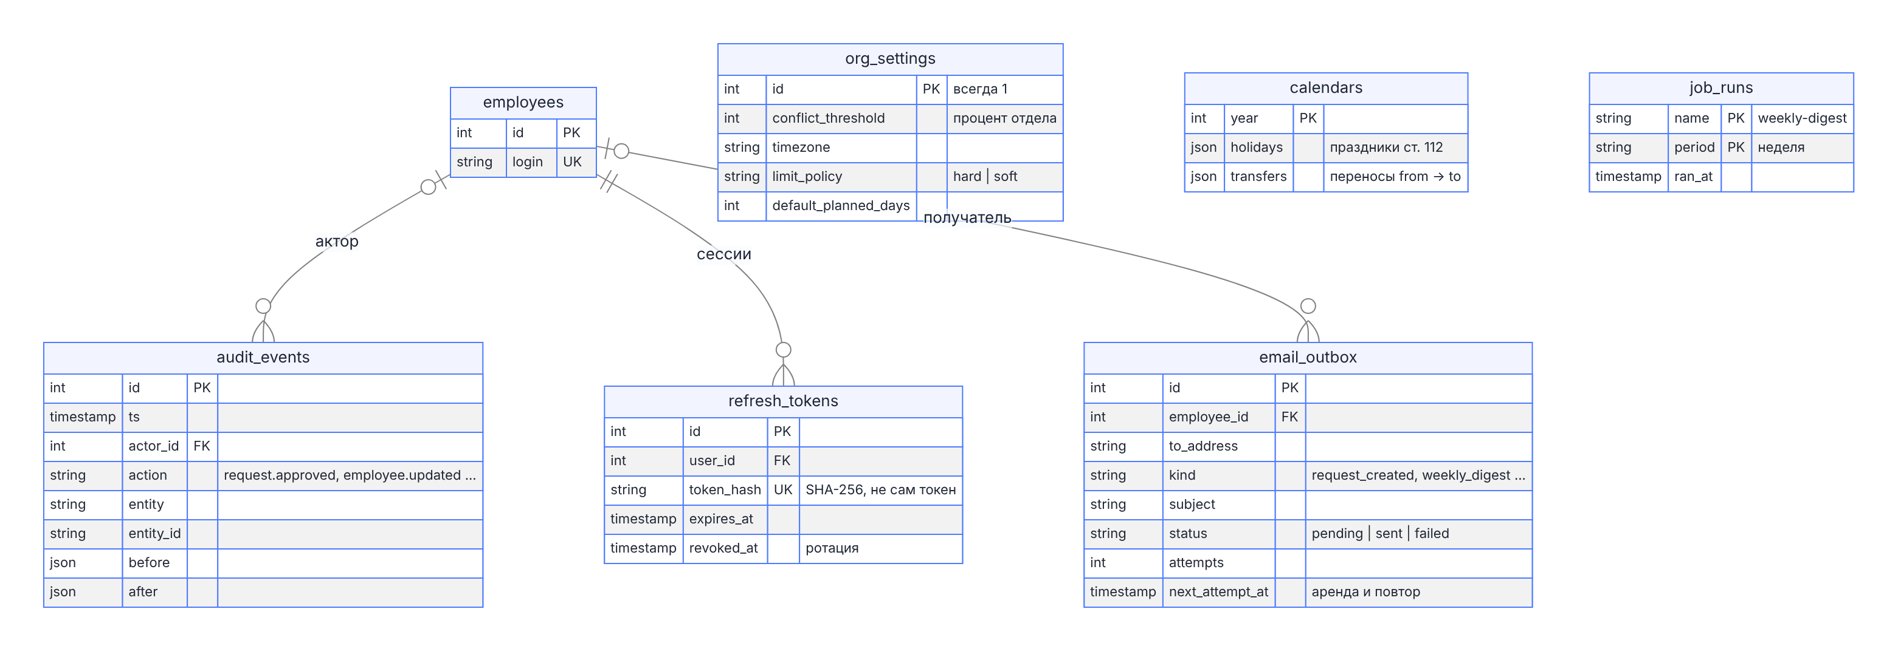
ER: аудит, сессии, настройки, календарь

7.4 Жизненный цикл заявки
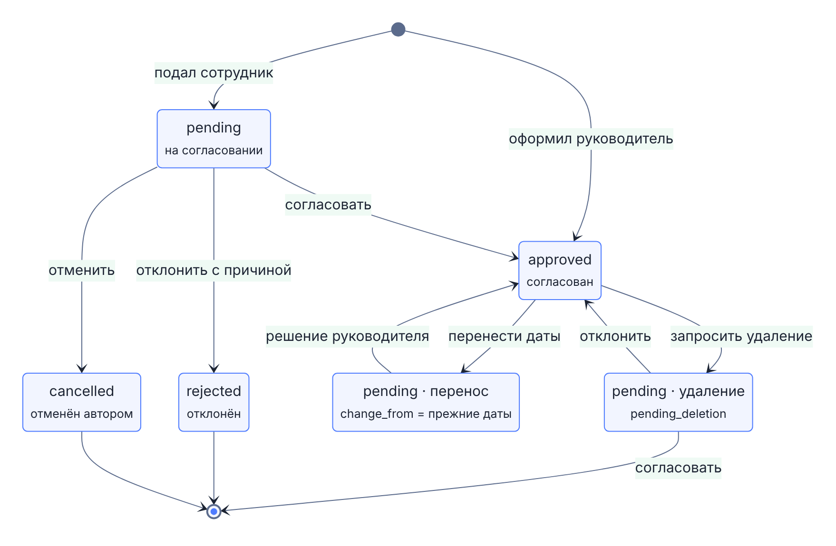
Состояния заявки

8 Ключевые сценарии

8.1 Вход и продление сессии
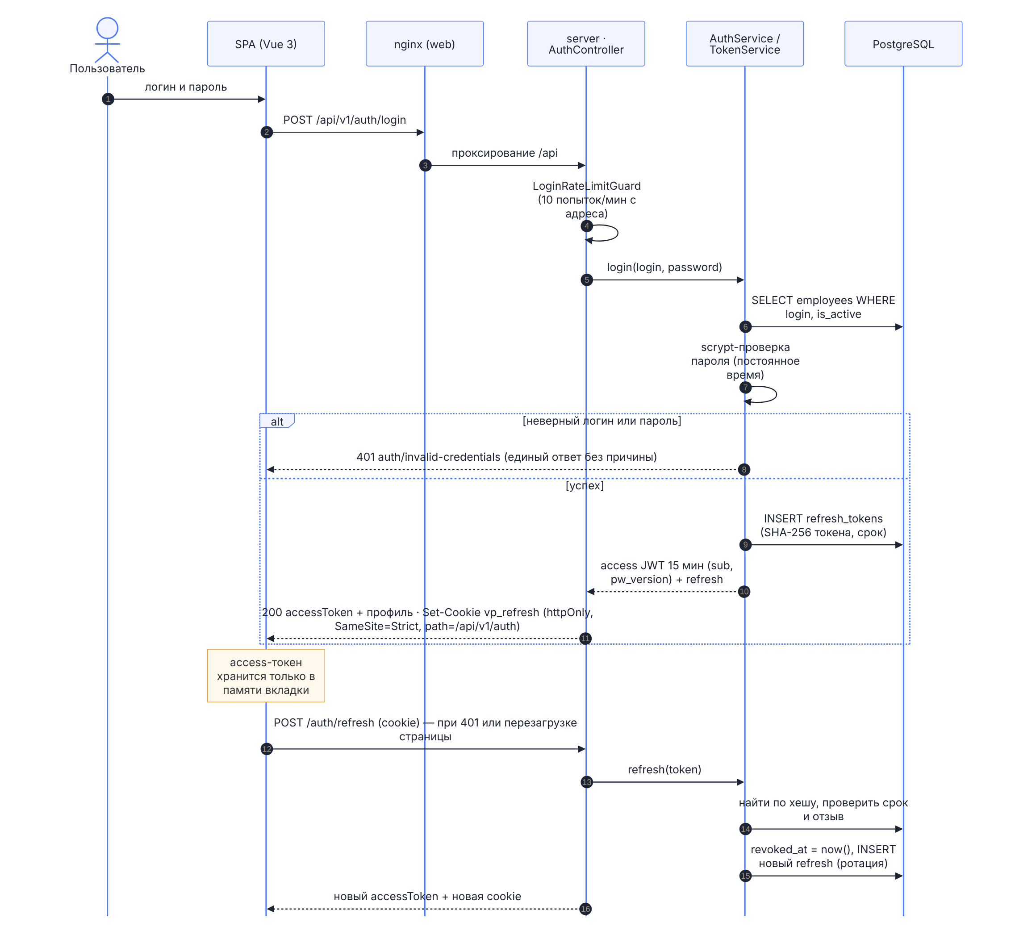
Последовательность входа и обновления токена

8.2 Подача заявки
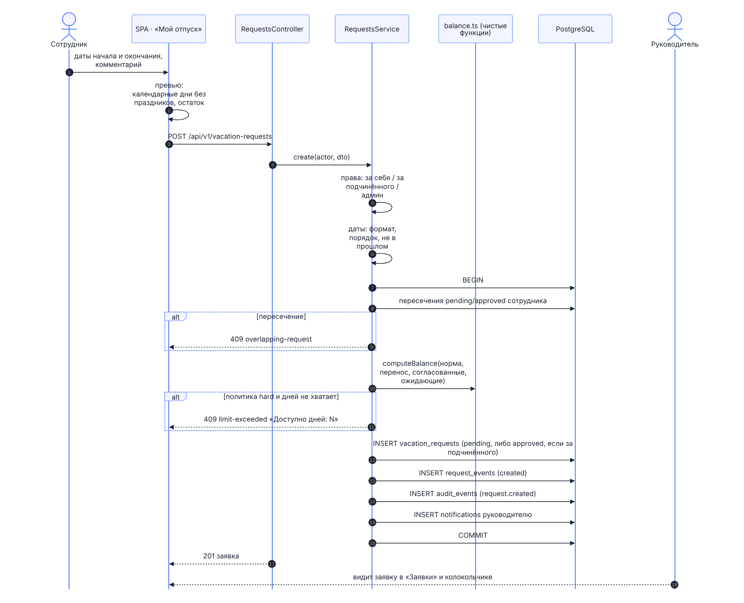
Создание заявки: проверки и транзакция

8.3 Согласование и отклонение
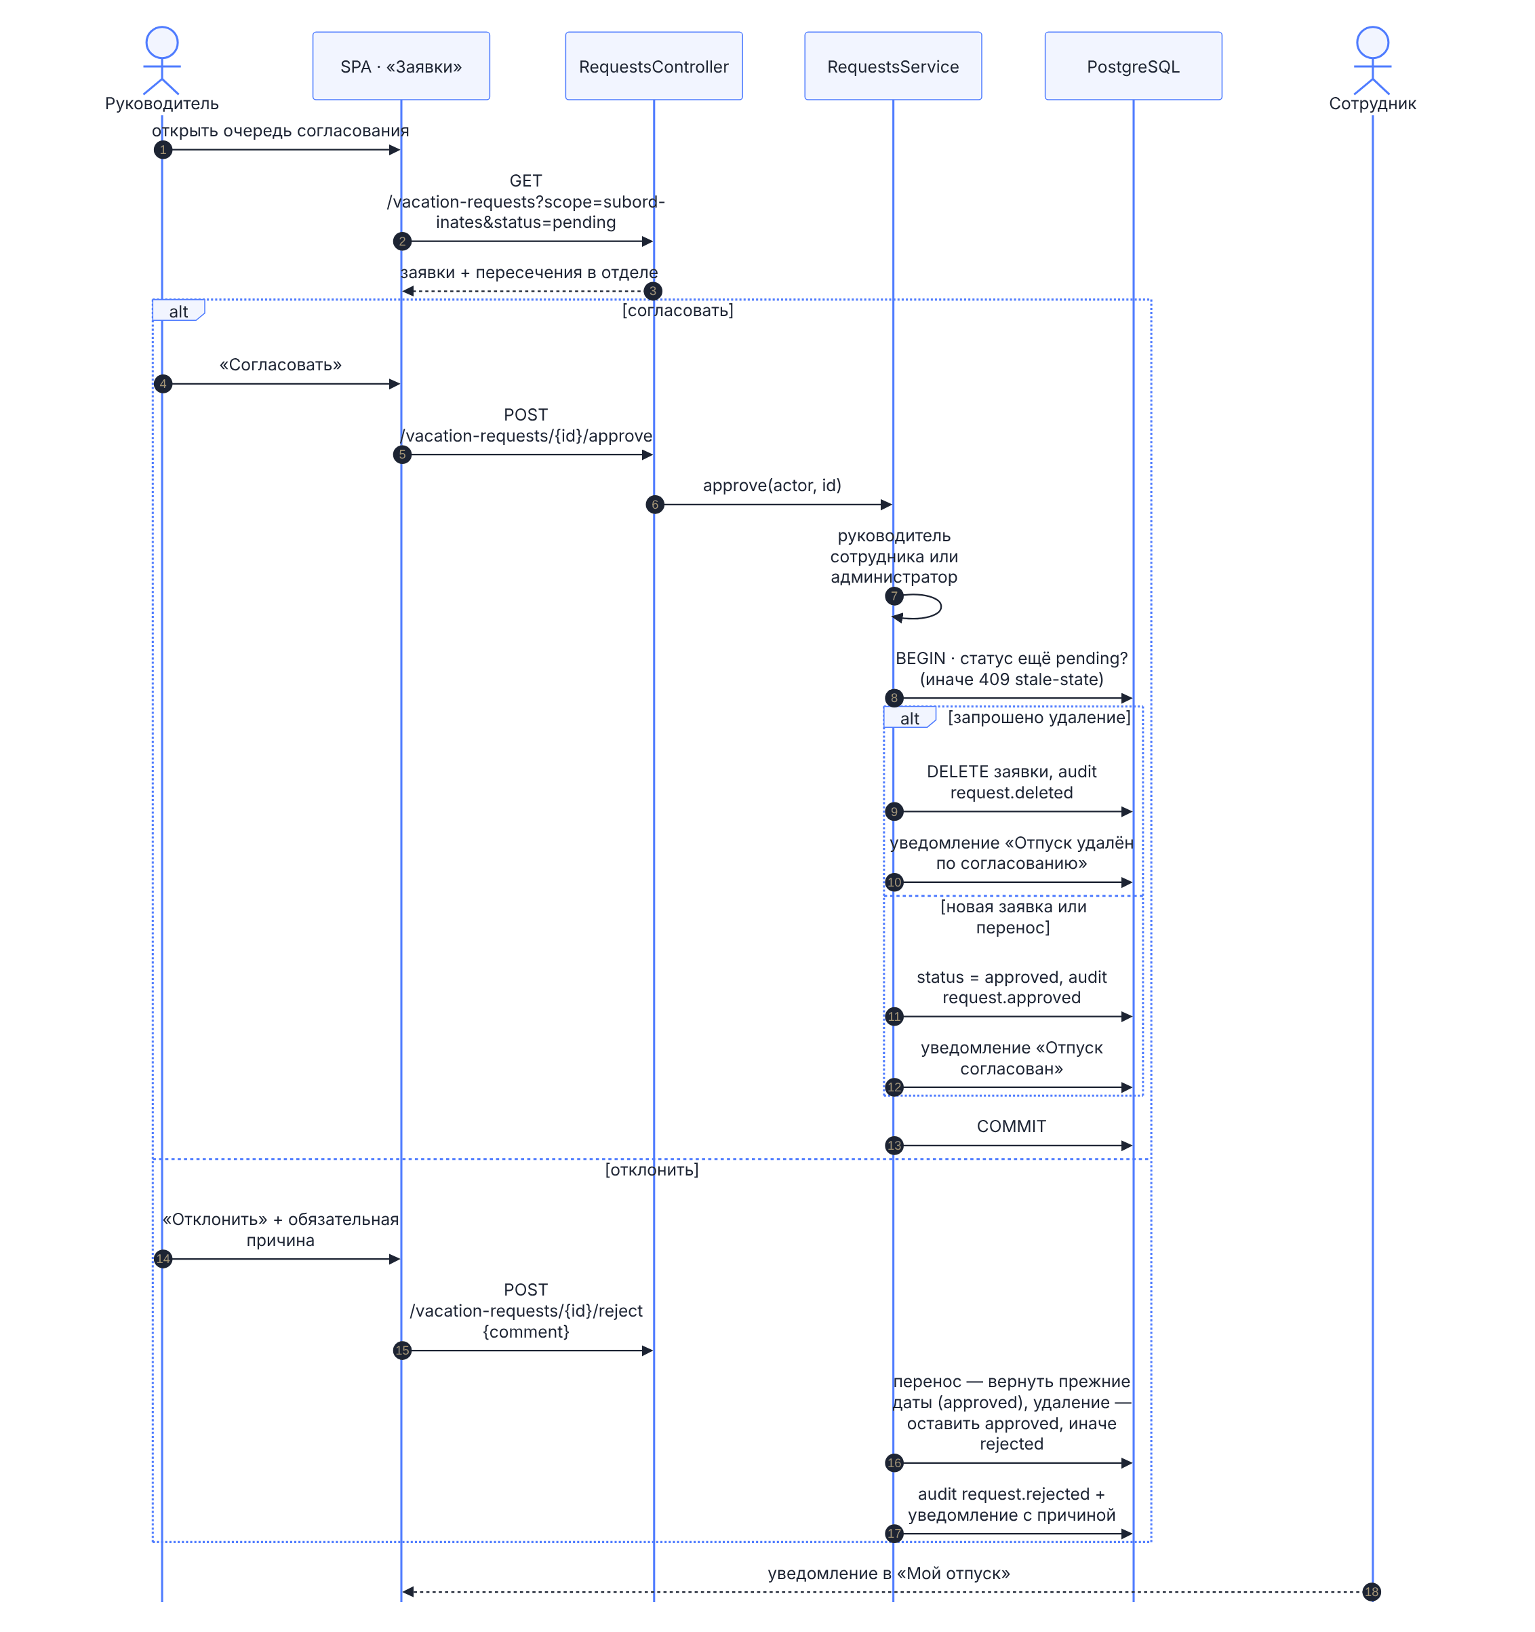
Решение руководителя

8.4 Построение графика
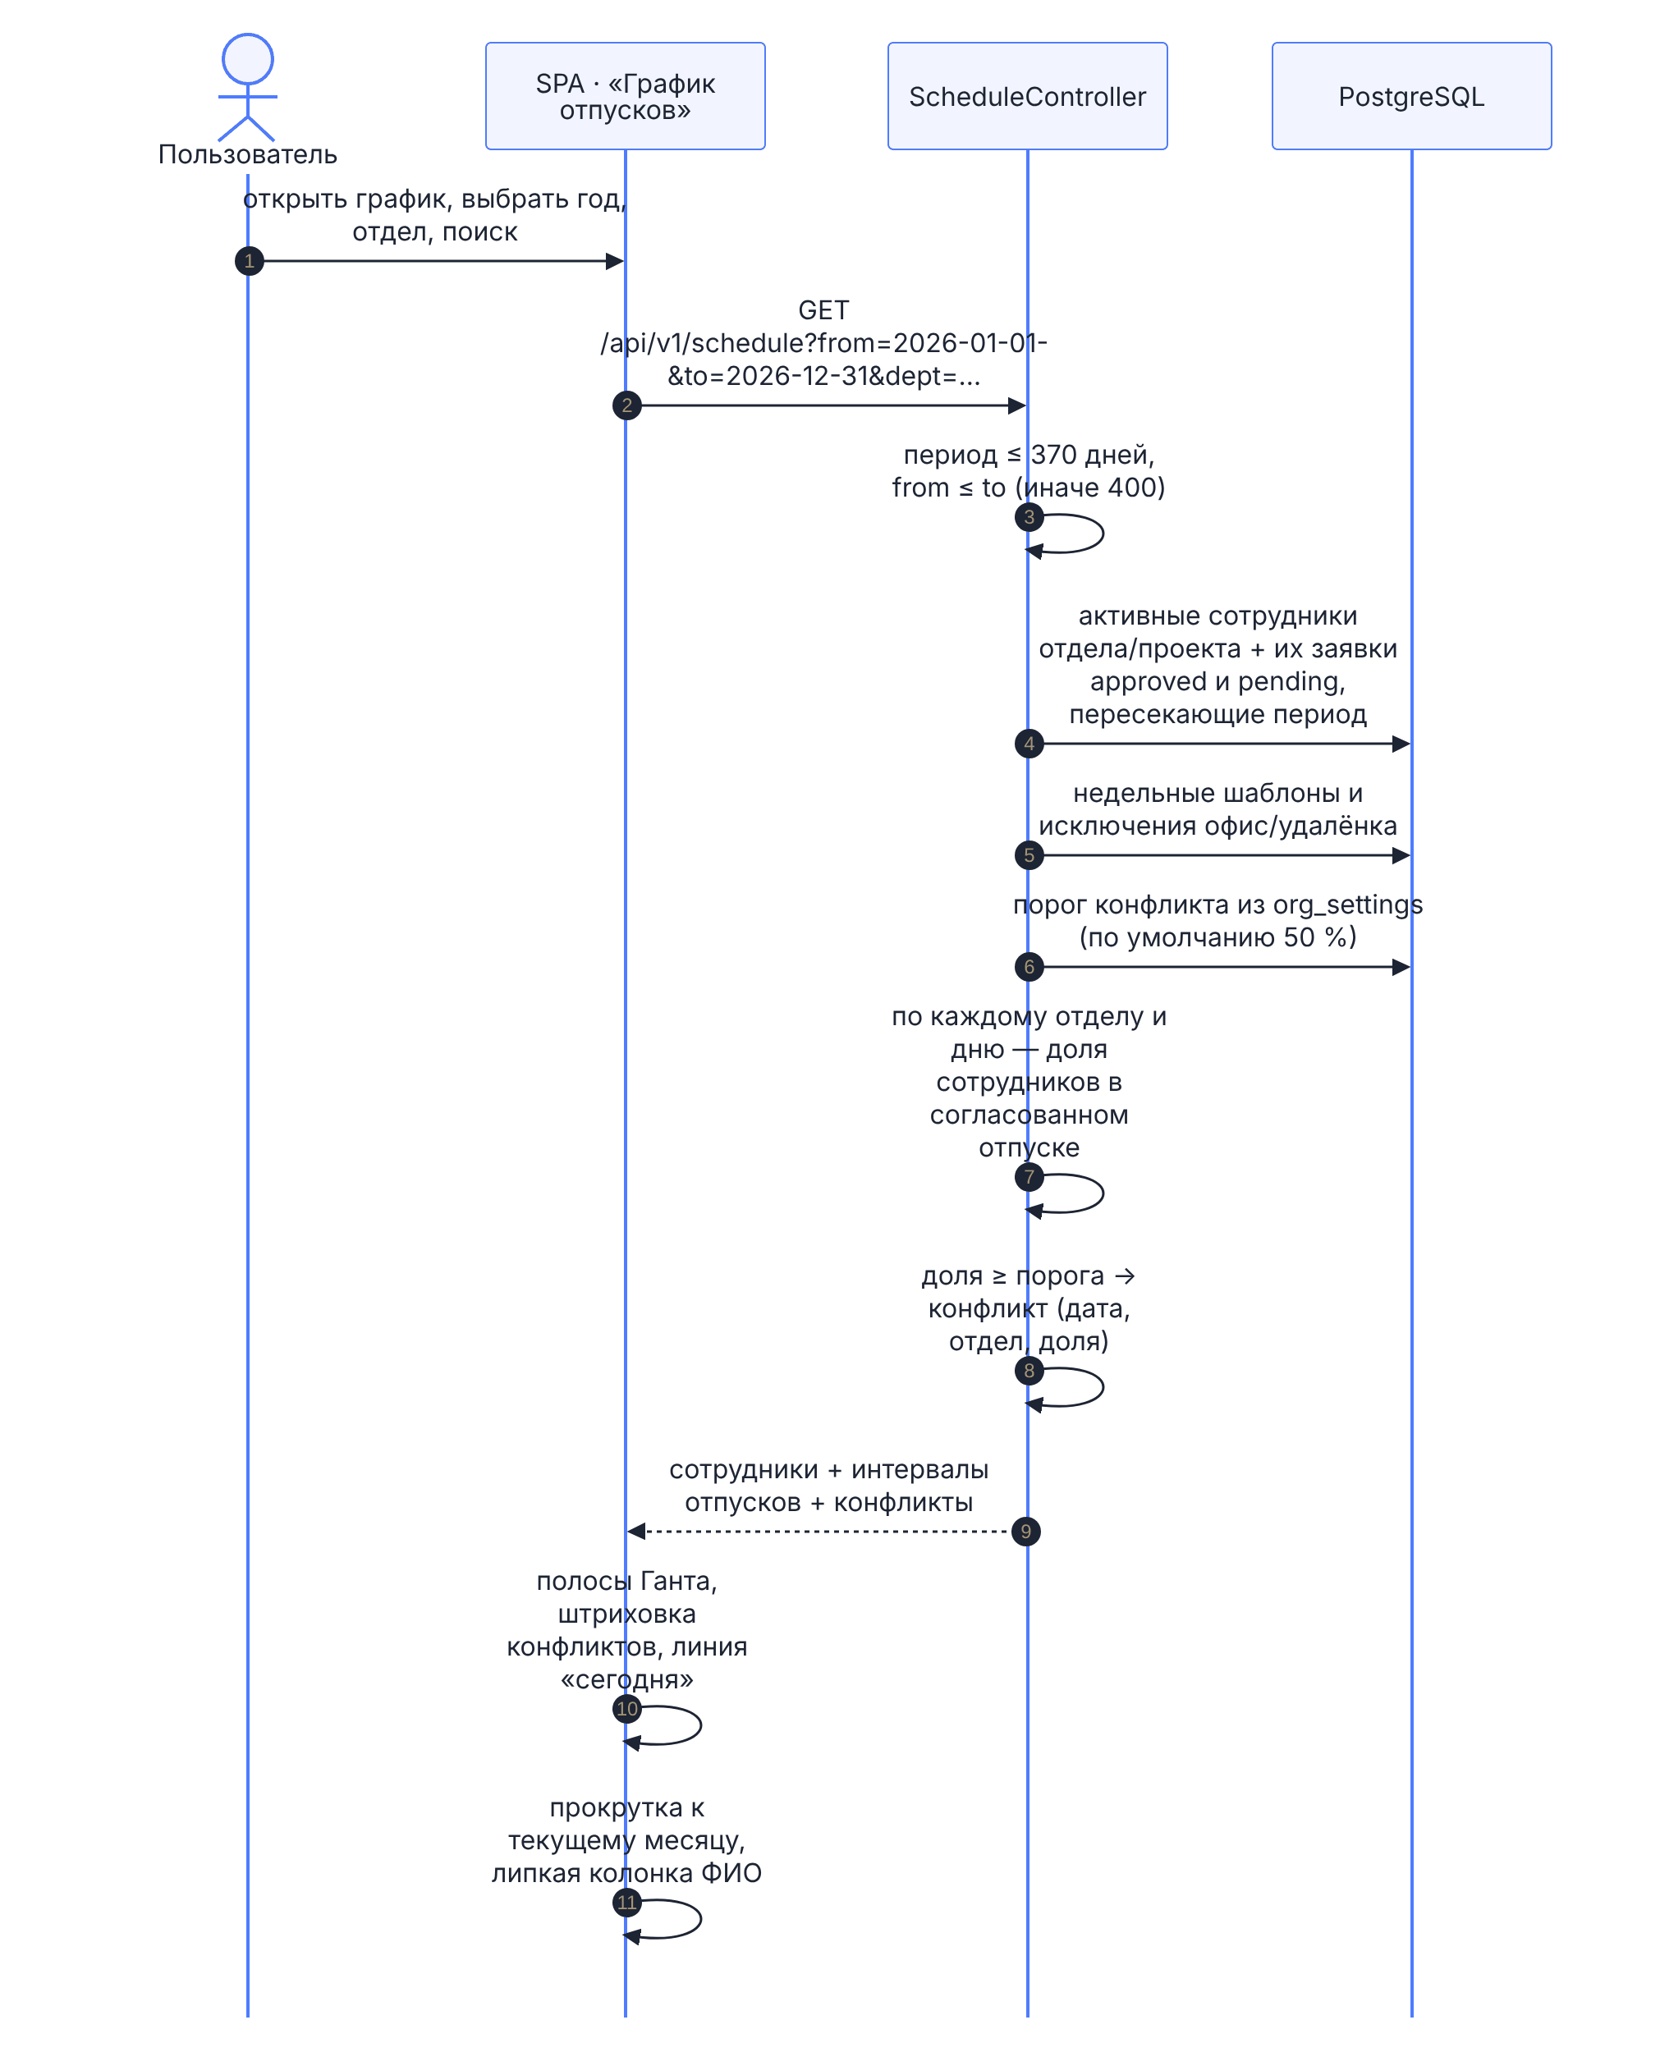
Загрузка графика с конфликтами отделов

9 Безопасность

9.1 Аутентификация и сессии
Механизм | Реализация
Хранение паролей | scrypt с солью в пуле потоков, сравнение за постоянное время (auth/passwords.ts); для несуществующего логина проверяется подставной хеш — время ответа не выдаёт, есть ли логин; пароли не попадают в журналы, ответы и выгрузки
Access-токен | JWT HS256, 15 минут, в памяти вкладки (не в localStorage)
Refresh-токен | Случайный, в httpOnly-cookie vp_refresh (SameSite=Strict, Secure в production, path /api/v1/auth); в БД хранится только SHA-256
Ротация | Каждое обновление отзывает использованный refresh и выдаёт новый
Смена пароля и увольнение | Смена пароля увеличивает pw_version, увольнение снимает is_active: выданные токены перестают действовать (ответ 401 auth/token-expired, не позже 10 секунд в других процессах)
Ограничение частоты | 10 попыток в минуту на пару «адрес + логин» и 60 на адрес → 429 с Retry-After; окна — в PostgreSQL, общие для всех процессов и экземпляров (скользящая оценка по текущей и прошлой минуте); адрес клиента берётся из X-Forwarded-For только от доверенных прокси частных сетей (TRUST_PROXY)
Поток событий | Открывается по одноразовому билету на 60 секунд (отдельная аудитория JWT): токен не попадает в адрес и журналы прокси; при открытии сверяются версия пароля и активность
Ответ на неверный вход | Единый 401 auth/invalid-credentials без указания причины
Единый вход (OIDC) | Authorization code + PKCE (S256); state, nonce и verifier — в подписанной httpOnly-cookie на 10 минут; id_token проверяется по JWKS (подпись, издатель, получатель, срок, nonce); сотрудник — по логину из утверждения; после входа — та же refresh-cookie
Отключение пароля | LOCAL_LOGIN=false: пароль остаётся только у администраторов — аварийный вход при недоступности провайдера

9.2 Защита запросов
Глобальные guards применяются ко всем маршрутам по умолчанию; публичные (/healthz, /readyz, /metrics, календарь, вход, обновление, поток событий по билету) отмечены явно. /metrics не проксируется nginx наружу и может требовать METRICS_TOKEN. DTO-валидация отбрасывает неизвестные поля. Ответы API содержат X-Content-Type-Options: nosniff, X-Frame-Options: DENY, Referrer-Policy, Permissions-Policy. nginx отдаёт SPA с Content Security Policy (script-src 'self', без inline-скриптов, frame-ancestors 'none'); e2e-тесты выполняются под той же политикой и падают при её нарушении. В клиенте запрещён v-html: данные пользователей выводятся только интерполяцией Vue с автоэкранированием.

9.3 Модель авторизации
Роль | Права
Сотрудник | Свои заявки, баланс и график работы; общий график; команда и аналитика своего отдела; подбор дат для себя
Руководитель | Дополнительно: согласование заявок и оформление отпусков прямых подчинённых, их режим работы, аналитика отделов, где работают подчинённые или которыми руководит
Кадровая служба | Сотрудники, импорт, оргструктура, производственный календарь, выгрузки и аналитика всей организации, журнал аудита. Не меняет правила организации, не согласует заявки, не меняет учётные записи администраторов и коллег по службе
Администратор | Всё: дополнительно правила организации, выдача служебных ролей, согласование любых заявок; последнего администратора разжаловать нельзя
Права служебных ролей читаются из БД на каждый запрос (auth/access.ts), а не из токена: снятие роли действует сразу.

9.4 Журналирование и аудит
Каждое изменение данных пишет запись в audit_events (кто, когда, действие, объект, значения до и после) в той же транзакции, что и само изменение: запись журнала не может потеряться или появиться без изменения. Журнал только дополняется. Администратор просматривает его с фильтром по объектам и раскрытием изменённых полей.

10 Программный интерфейс
REST API v1 — JSON по HTTPS с префиксом /api/v1, описание — OpenAPI 3.1 в contracts/. Реализация публикует интерактивную спецификацию на /api/docs. Полный каталог операций с правами и кодами ошибок — документ 2.
Группа | Основные операции
Сессии | вход по паролю и через единый вход, обновление, выход, профиль и личные настройки, смена пароля
Заявки | список (свои, подчинённых, все), создание, изменение и перенос, отмена или запрос удаления, согласование, отклонение
График и режим | график за период с конфликтами; шаблон и исключения режима работы
Аналитика | доступные отделы, обзор года, состав на дату, подбор дат
Справочники и настройки | отделы, проекты, группы, календарь (чтение и правка), правила организации, проверочное письмо
Импорт | сотрудники и остатки из XLSX/CSV и JSON, шаблон
Сервис | уведомления и поток событий (SSE), журнал аудита, выгрузка XLSX, пробы

11 Наблюдаемость и эксплуатация
Задача | Средство
Живость и готовность | GET /healthz (процесс), GET /readyz (запрос к БД); healthcheck контейнера PostgreSQL
Метрики | GET /metrics в формате Prometheus: задержки и коды по шаблонам маршрутов, задержка цикла событий, память и процессор, потоки SSE; из БД — соединения по состояниям, очередь писем, фоновые задачи, реплики и архив WAL. Процессы кластера складываются
Оповещения и панель | deploy/monitoring/alerts.yml (15 правил: доступность, 5xx, p95, перегрузка БД, реплика, архив, почта) и grafana-dashboard.json
Журналы | stdout контейнеров (docker compose logs), уровни log/warn/error
Перегрузка | Нет свободного соединения или БД недоступна — 503 service-unavailable с Retry-After, счётчик vp_db_errors_total
Резервное копирование | backup: pg_dump -Fc раз в сутки, 14 дней. С docker-compose.replica.yml — реплика, архив WAL и ежедневные физические копии (ADR-014)
Обновление | git pull и docker compose up -d --build; миграции применяются при старте server
Целевые показатели | С репликой и архивом WAL: RPO — секунды (реплика) или до 5 минут (архив), RTO 15 минут. Без них: RPO 24 ч, RTO 1 ч. p95 ≤ 300 мс на чтение и ≤ 500 мс на запись при 500 одновременных пользователях

12 Технологический стек
Слой | Технологии
Сервер | Node.js 20/22, NestJS 11, TypeScript 5 strict, class-validator, exceljs
Данные | PostgreSQL 17, Prisma 6 (схема, миграции, клиент)
Клиент | Vue 3.5, Vite 6, Pinia, vue-router 4, собственные компоненты и иконки
Тесты | Vitest + supertest (API на тестовой БД), Vitest (модули клиента), Playwright (e2e интерфейса)
Качество | ESLint 9, vue-tsc, тест сверки контракта, лицензионный гейт SBOM (CycloneDX 1.5)
Поставка | Docker multi-stage, docker compose, nginx; GitHub Actions и Gitea Actions
Документация | Markdown → pandoc → PDF (Chromium) и DOCX; схемы Mermaid и HTML → PNG

13 Ключевые решения
Решение | Альтернатива | Обоснование
Модульный монолит NestJS | Микросервисы | Масштаб до 5000 пользователей обслуживается одним процессом; DI, guards и OpenAPI из коробки; модули повторяют предметные области
PostgreSQL с первой версии | SQLite с последующим переходом | Конкурентная запись, транзакции, репликация; нет миграционного долга
Prisma | TypeORM, SQL вручную | Типобезопасные запросы, схема как документация, миграции с ревью SQL
JWT + refresh с ротацией в БД | Серверные сессии | Сервер без состояния для горизонтального масштабирования; отзыв через таблицу
scrypt из node:crypto | bcrypt, argon2 | Без нативных зависимостей, достаточная стойкость
Свой UI без библиотек | PrimeVue, Quasar | Единая дизайн-система продуктов; минимальный SBOM для реестра
Аудит в транзакции изменения | Асинхронные события | Журнал всегда согласован с данными
Аналитика на сервере чистыми функциями | Расчёт в браузере | Одинаковые правила для всех клиентов; тестируемость; данные других отделов не уходят в браузер
Общее состояние в PostgreSQL (ADR-012) | Redis | Одно хранилище в поставке и резервном копировании; нагрузки 5000 пользователей хватает с запасом
SSE и опрос БД (ADR-013) | WebSocket, брокер сообщений | Сигналу «есть изменения» не нужен двусторонний канал; без брокера — меньше компонентов
Реплика и архив WAL штатно (ADR-014) | Patroni, repmgr | RPO и RTO требований достигаются без сервиса согласования и лишних компонентов
Свой реестр метрик | prom-client | Нужна малая часть библиотеки; сложение процессов кластера всё равно требует своей обвязки
Полные записи — docs/adr/.

14 План развития
Версия | Содержание | Статус
v0.1.0 | Зрелый стек вместо прототипа: вход, заявки, график, справочники, аудит, Docker, SBOM, CI | выпущена
v0.2.x | Схемы документации, XLSX-выгрузки, ограничение частоты входа, security-заголовки, полосы Ганта | выпущена
v0.3.0 | Конвейер документов и новые схемы; новый интерфейс и иконки; праздники в балансе; аналитика пересечений и подбор дат; график работы, панель команды, сравнение; резервное копирование; e2e интерфейса и сверка контракта в CI | выпущена
v0.4.0 | Интеграции: импорт сотрудников и остатков, единый вход OIDC, письма о заявках и еженедельная сводка, роль кадровой службы, календарь в интерфейсе | выпущена
v0.5.0 | Эксплуатация на 5000: кластер процессов, кэш графика, нагрузочная валидация, метрики Prometheus, реплика и архив WAL, живые обновления, мгновенный отзыв сеанса | текущая
v1.0.0 | Приёмка HR и ИБ, комплект для реестра отечественного ПО | план

